**Муниципальное автономное общеобразовательное учреждение**

**«Школа №3»**

|  |  |
| --- | --- |
| Рассмотрено экспертной комиссией  Протокол от «\_\_\_» \_\_\_\_\_\_\_2025 года  №\_\_\_\_ | Утверждено  директор МАОУ «Школа №3»  \_\_\_\_\_\_\_\_\_\_\_\_Ю.А.Катасонова |

**Контрольно-измерительные материалы**

**для проведения промежуточной аттестации**

**по изобразительному искусству 4 А, 4Б**

Учитель:

Кольяк Ю.А.

Кузина Т.А.

2025 г.

Нижний Новгород

**Раздел 1. Спецификация контрольно-измерительных материалов для проведения промежуточной аттестации в 2024-2025 учебном году по изобразительному искусству в 4 классах**

1. **Назначение работы**

Цель - контроль усвоения предметных и (или) метапредметных результатов образования по учебному предмету «Изобразительному искусству», установление их в соответствии с требованиями федерального государственного образовательного стандарта соответствующего уровня образования.

**2. Документы, определяющие содержание проверочной работы**

Содержание КИМ определяется на основе требований федерального государственного образовательного стандарта НОО, утвержденного приказом Министерства просвещения Российской Федерации от 31.05.2021 и федеральной образовательной программы НОО, утвержденной приказом Министерства просвещения Российской Федерации от 18.05.2023.

**3.Подходы к отбору содержания проверочной работы**

КИМ основаны на системнодеятельностном, уровневом и комплексном подходах к оценке образовательных достижений, наряду с предметными результатами освоения основной образовательной программы НОО оценивается также достижение метапредметных результатов, включающих освоенные обучающимися межпредметные понятия и универсальные учебные действия (познавательные, коммуникативные, регулятивные).

Тексты заданий в целом соответствуют формулировкам, принятым в учебниках, включенных в федеральный перечень учебников, допущенных Министерством просвещения Российской Федерации к использованию при реализации имеющих государственную аккредитацию образовательных программ НОО.

**4. Структура проверочной работы**

КИМ состоит из 3 частей, включающих в себя 8 заданий.

Часть 1 состоит из 6 заданий с кратким ответом и установление соответствия, часть 2 содержит 1 задание с развернутым ответом и часть 3 – творческое задание.

К каждому заданию (1-6) работы предлагается несколько вариантов ответа, из которых нужно выписать правильное слово/слова.

Ответы на задания части 2 формулируется самостоятельно и записываются обучающимся в развернутом виде.

**5. Кодификатор проверяемых элементов содержания и требований к уровню подготовки обучающихся**

|  |  |  |  |
| --- | --- | --- | --- |
| **№ задания** | **Кодификатор** | **Спецификация** | **Уровень** |
| 1 | «Восприятие искусства и виды художественной деятельности» | Различать основные виды художественной деятельности (рисунок, живопись, скульптура, декоративно-прикладное искусство) и участвовать в художественно-творческой деятельности, используя различные художественные материалы и приемы работы с ними для передачи собственного замысла |  |
| 2 | «Азбука искусства. Как говорит искусство?» | Использовать выразительные средства изобразительного искусства: композицию, форму, ритм, линию, цвет, объем, фактуру; различные художественные материалы для воплощения собственного художественно-творческого замысла |  |
| 3 | «Значимые темы искусства. О чем говорит искусство?» | Наблюдать, сравнивать, сопоставлять и анализировать пространственную форму предмета; изображать предметы различной формы; использовать простые формы для создания выразительных образов в живописи, графике, художественном конструировании |  |
| 4,5 | «Художник и музей» | Узнавать, воспринимать, описывать и эмоционально оценивать шедевры российского и мирового искусства, изображающие природу, человека, различные стороны окружающего мира и жизненных явлений  Приводить примеры ведущих художественных музеев России и художественных музеев своего региона, показывать на примерах их роль и назначение |  |

**6.Распределение заданий проверочной работы по уровню сложности**

Все задания относятся к базовому уровню сложности.

**7. Продолжительность итоговой диагностической работы**

На выполнение работы отводится 40 минут.

**8. Дополнительные материалы и оборудование.**

Цветные карандаши, фломастеры.

**9. Система оценивания отдельных заданий и работы в целом.**

Правильно выполненная работа оценивается 14 баллами.

Каждое правильно выполненное оценивается :

|  |  |  |
| --- | --- | --- |
| Номер зада­ния | Количество баллов | Критерии оценивания |
| Ч.1 1 | 1 | Задание выполнено без ошибок |
| 2 | 1 | Задание выполнено без ошибок |
| 3 | 1 | 3адание выполнено без ошибок |
| Задание 2 | 1 | 1 - распределены слова по столбикам |
| Задание 3 | 2 | 1. Правильно соединены слова 2. Подписаны правильно столбики |
| Задание 4 | 3 | Правильно написаны прилагательные или словосочетания |
| Часть 2 | 2 | Задание выполнено без ошибок |
| Часть 3 | 3 | Рисунок соответствует заданию |
| **Итого** | **14** |  |

На основе баллов, выставленных за выполнение всех заданий работы, подсчитывается общий балл, который переводится в отметку по пятибалльной шкале.

**Шкала перевода набранных баллов в отметку:**

|  |  |
| --- | --- |
| **Оценка** | **Количество баллов** |
| **5** | **13-14б.** |
| **4** | **10-12 б.** |
| **3** | **Больше 7-9 б.** |
| **2** | **Меньше 6б.** |
| **1** | **Не приступил к работе** |

**Раздел 2. Текст КИМ (при необходимости несколько вариантов)**

Промежуточная аттестация-2025

|  |  |  |  |
| --- | --- | --- | --- |
| Предмет: | | | Класс: |
| ФИО: | | | Вариант: |
| Дата проведения: | Количество  баллов: | Оценка: | Подпись учителя: |

**Часть 1.**

**Задание 1.** Выберите правильные варианты ответов.

1. В честь, какой богини назван главный храм древней Греции?

А. Афродиты Б. Афины В. Минервы

2.Как назывался элемент русской избы, представлявший собой резные доски, украшающие окно?

А. Убрус Б. Охлупень В. Наличник

3.Для каких народов традиционным жилищем являются иглу?

А. Для народов гор Б. Для народов степей В. Для народов севера

**Задание 2.** Установите соответствие между изображением архитектурных построек и культурой разных народов

|  |  |  |  |  |  |
| --- | --- | --- | --- | --- | --- |
| А | Дешевые авиабилеты в Афины из Москвы и Киева | Б | D:\DVD IV klass\GORODA\15_b[1].jpg | В | Загрузка картинки: Япония, замок, пагода, ступеньки, деревья / 377960 - bestforce.ru |
| 1 | Культура Древней Греции | 2 | Культура средневековой Японии | 3 | Культура России |

**Ответ:**

|  |  |  |
| --- | --- | --- |
| **А** | **Б** | **В** |
|  |  |  |

**Задание 3**. Соедините буквы и цифры так, чтобы образовались пары контрастных цветов. Напишите группы цветов в первом и во втором столбце.

|  |  |
| --- | --- |
| А. Красный  Б. Желтый  В. Оранжевый | 1. Синий  2. Зеленый  3. Фиолетовый |
|  |  |

**Задание 4 .** Перед вами картина Рафаэля Санти «Сикстинская мадонна».

|  |  |  |
| --- | --- | --- |
| **Задания по творчеству Рафаэля Санти - Art.Ioso-Wiki** | **Задания по творчеству Рафаэля Санти - Art.Ioso-Wiki** | Рассмотрев фрагменты картины, **придумайте 3 прилагательных или словосочетаний**, характеризующих образ Девы Марии. |

**1.\_\_\_\_\_\_\_\_\_\_\_\_\_\_\_\_\_\_\_\_\_\_\_\_\_\_\_\_\_\_\_\_\_\_\_\_\_\_\_\_\_\_\_\_\_\_\_\_\_**

**2.\_\_\_\_\_\_\_\_\_\_\_\_\_\_\_\_\_\_\_\_\_\_\_\_\_\_\_\_\_\_\_\_\_\_\_\_\_\_\_\_\_\_\_\_\_\_\_\_\_**

**3.\_\_\_\_\_\_\_\_\_\_\_\_\_\_\_\_\_\_\_\_\_\_\_\_\_\_\_\_\_\_\_\_\_\_\_\_\_\_\_\_\_\_\_\_\_\_\_\_\_**

**Часть 2.**

Рядом с картинкой расположен текст, указывающий на ошибки.

Запишите цифры тех предложений, которые указывают на ошибки в пропорциональном изображении фигуры человека.

**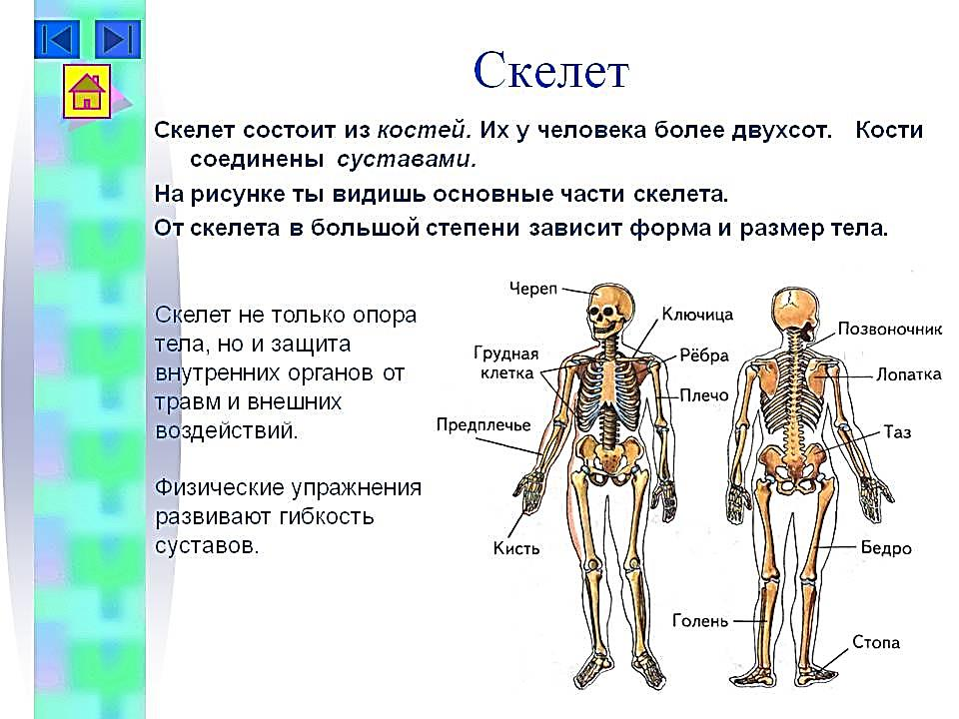**Вставьте в предложения пропущенные слова. При выполнении задания воспользуйтесь таблицей с названием частей фигуры человека.

1. Размер… помещается во весь рост взрослого человека 7, 8 раз, а на рисунке значительно больше.

2. Летом не катаются на лыжах.

3.Изображая ноги, художник сделал длину … слишком большой, по сравнению с бедром.

4.Изображая руки, художник сделал … слишком маленьким.

5.Одна лыжа длиннее другой.

**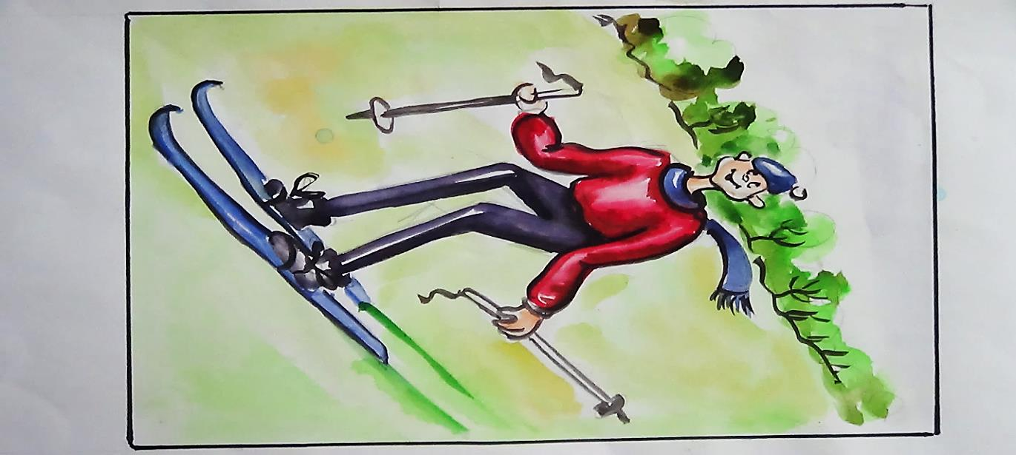**

**Ошибки** в пропорциональном изображении фигуры человека под номерами:\_\_\_\_\_\_\_\_\_\_\_\_\_\_\_\_\_\_\_\_\_\_\_\_\_\_\_\_\_\_\_\_\_\_\_\_\_\_\_\_\_\_\_\_\_\_\_\_\_\_\_\_\_\_

**Пропущенные** слова:\_\_\_\_\_\_\_\_\_\_\_\_\_\_\_\_\_\_\_\_\_\_\_\_\_\_\_\_\_\_\_\_\_\_\_\_\_\_\_\_\_\_\_\_

**Часть 3.**

**Творческое задание.**

Изобразите фигуру человека в любом национальном костюме.